宜蘭縣立員山國民中學
結合社會資源共同營造綠色環境
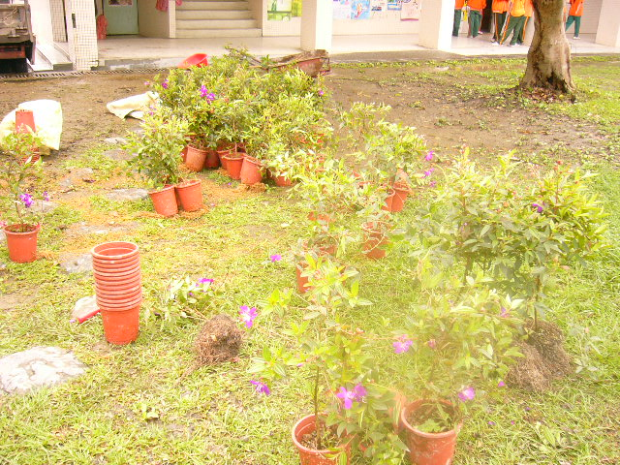
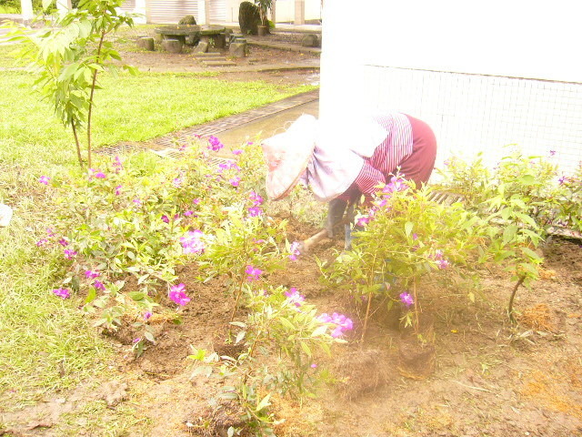

宜蘭縣立員山國民中學
結合社會資源共同營造綠色環境
